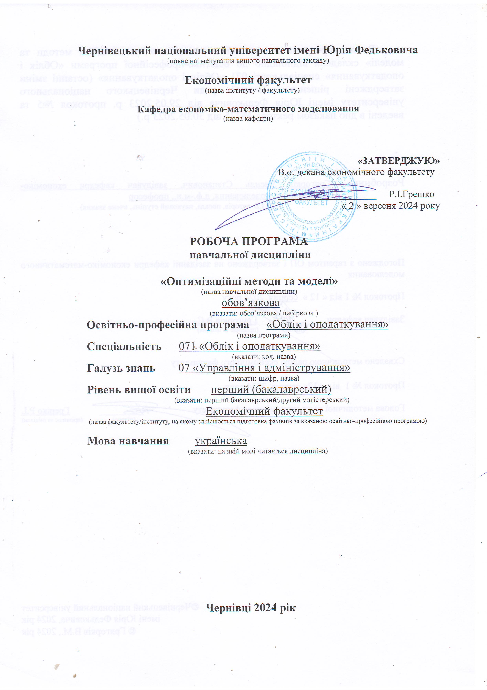
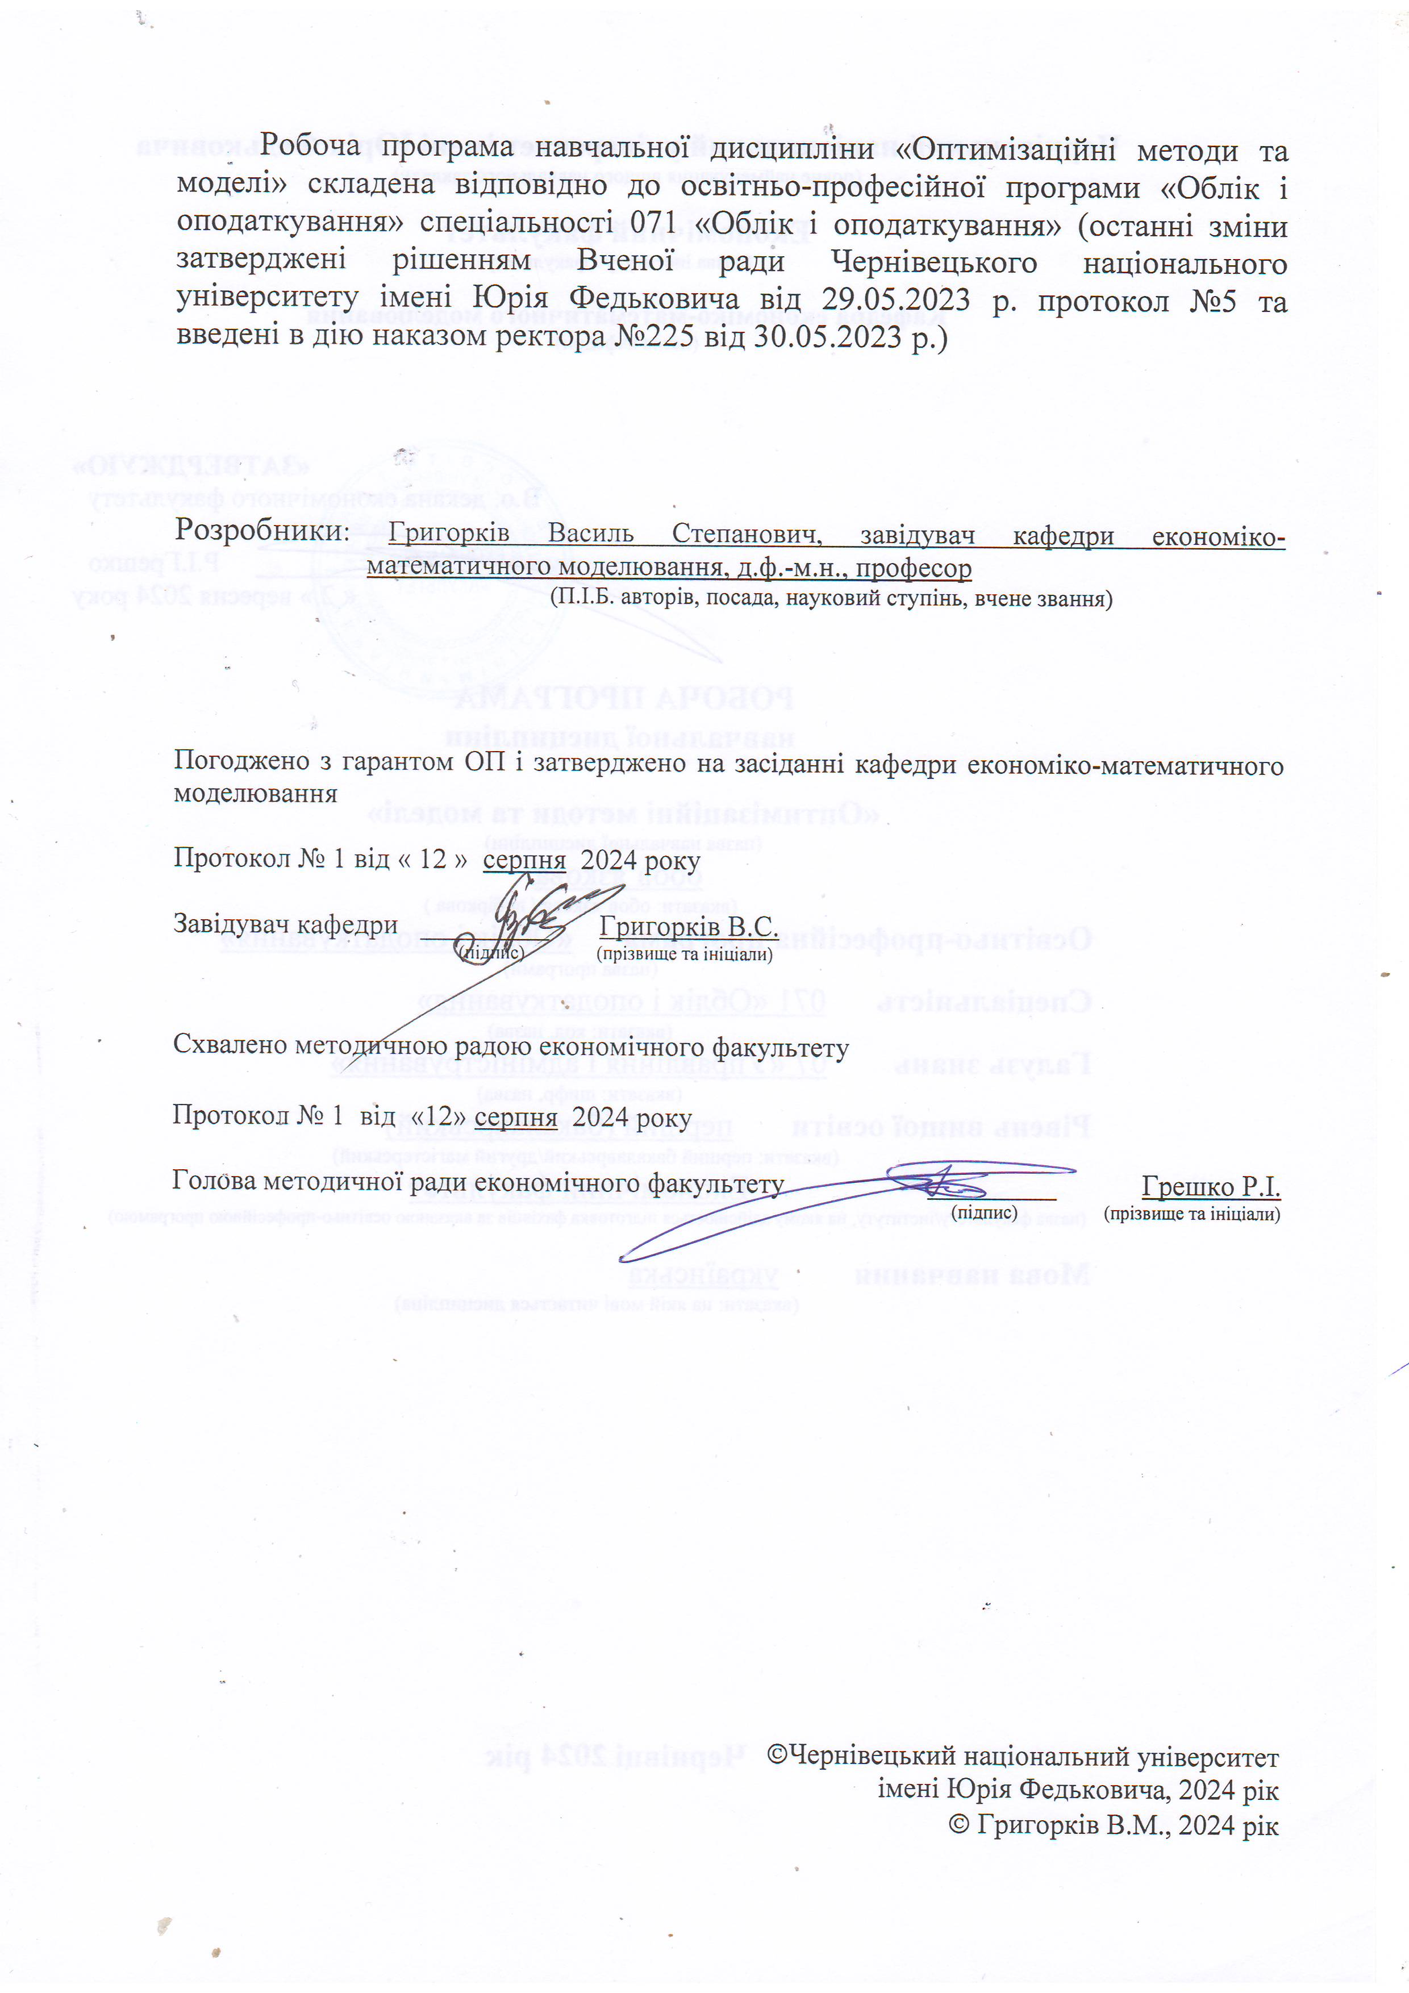
1. Мета навчальної дисципліни – формування базового теоретичного інструментарію для побудови, аналізу і знаходження розв’язків оптимізаційних моделей в економіці та прийняття відповідних оптимальних рішень в умовах визначеності, а також набуття певних навиків та умінь практичного характеру щодо застосування оптимізаційних методів та моделей у теоретичних і експериментальних дослідженнях фахового спрямування.
2. Результати навчання.
Згідно з освітньо-професійною програмою «Облік і оподаткування» підготовки здобувачів першого (бакалаврського) рівня вищої освіти (галузь знань 07 Управління та адміністрування, спеціальність 071 Облік і оподаткування) вивчення дисципліни «Оптимізаційні методи та моделі» забезпечує такі компетентності та результати навчання:
Загальні та фахові компетентності:
- ЗК01. Здатність вчитися і оволодівати сучасними знаннями.
- ЗК02. Здатність до абстрактного мислення, аналізу та синтезу.
- ЗК13. Здатність проведення досліджень на відповідному рівні.
- СК02. Використовувати математичний інструментарій для дослідження соціально-економічних процесів, розв’язання прикладних завдань в сфері обліку, аналізу, контролю, аудиту, оподаткування.
Програмні результати навчання:
- ПР01. Знати та розуміти економічні категорії, закони, причинно-наслідкові та функціональні зв’язки, які існують між процесами та явищами на різних рівнях економічних систем.
- ПР14. Вміти застосовувати економіко-математичні методи в обраній професії.
- ПР15. Володіти загальнонауковими та спеціальними методами дослідження соціально-економічних явищ і господарських процесів на підприємстві.

3. Опис навчальної дисципліни
3.1. Загальна інформація
Форма навчання | Рік підготовки | Семестр | Кількість |  | Кількість годин |  |  |  |  |  | Вид підсумкового контролю
Форма навчання | Рік підготовки | Семестр | Кредитів | годин | лекції | практичні | семінарські | лабораторні | самостійна робота | індивідуальні завдання | Вид підсумкового контролю
Денна | 2 | 4 | 4.0 | 120 | 30 | 30 |  |  | 60 |  | Екзамен
Заочна | 2 | 4 | 4.0 | 120 | 8 | 6 | - | - | 106 | - | Екзамен

3.2. Структура змісту навчальної дисципліни
Назви змістових модулів і тем навчальних занять | Кількість годин
Назви змістових модулів і тем навчальних занять | денна форма |  |  |  |  |  | заочна форма
Назви змістових модулів і тем навчальних занять | усього | у тому числі |  |  |  |  | усього | у тому числі
Назви змістових модулів і тем навчальних занять | усього | л | п | лаб | інд | с.р. | усього | л | п | лаб | інд | с.р.
1 | 2 | 3 | 4 | 5 | 6 | 7 | 8 | 9 | 10 | 11 | 12 | 13
Теми навчальних занять | Змістовий модуль 1. КЛАСИЧНІ МОДЕЛІ ТА МЕТОДИ БЕЗУМОВНОЇ ТА УМОВНОЇ ОПТИМІЗАЦІЇ
Тема 1. Оптимізаційні економіко-математичні моделі та методи: основні поняття та класифікація  1. Формалізація та зміст оптимізаційних задач  2. Приклади деяких оптимізаційних моделей в економіці  3. Класи моделей оптимізації  4. Концептуальні основи методів оптимізації | 6 |  |  |  |  | 6 | 6 |  |  |  |  | 6
Тема 2. Оптимізаційні моделі із цільовою функцією однієї змінної. Класичний метод мінімізації  1. Поняття мінімуму функції однієї змінної  2. Класичний метод мінімізації функції однієї змінної  3. Унімодальні та опуклі функції | 13 | 3 | 3 |  |  | 7 | 12 | 1 | 1 |  |  | 10
Тема 3. Теоретичні основи та методи розв’язування моделей безумовної мінімізації із цільовою функцією багатьох змінних  1. Постановка задачі безумовної мінімізації функції багатьох змінних  2. Класичний метод мінімізації функції багатьох змінних  3. Поняття опуклої задачі оптимізації функції багатьох змінних | 15 | 4 | 4 |  |  | 7 | 16 |  |  |  |  | 16
Тема 4. Основи теорії та методи розв’язування моделей умовної мінімізації функції багатьох змінних  1. Постановка та класифікація задач умовної мінімізації функцій багатьох змінних  2. Класична задача на умовний екстремум  3. Поняття про загальну задачу математичного програмування | 15 | 4 | 4 |  |  | 7 | 16 |  |  |  |  | 16
Тема 5. Лінійне програмування: класичні моделі та методи їх розв’язування  1. Лінійне програмування як ефективний інструментарій дослідження лінійних моделей  2. Форми запису задач лінійного програмування та їх еквівалентність  3. Основні властивості задач лінійного програмування  4. Графічний метод розв’язування задач лінійного програмування  5. Симплексний метод розв’язування задач лінійного програмування  6. Двоїсті задачі лінійного програмування | 19 | 5 | 5 |  |  | 9 | 21 | 3 | 2 |  |  | 16
Разом за змістовим модулем 1 | 68 | 16 | 16 |  |  | 36 | 71 | 4 | 3 |  |  | 64
Теми навчальних занять | Змістовий модуль 2. СПЕЦІАЛЬНІ КЛАСИ МОДЕЛЕЙ ТА МЕТОДІВ УМОВНОЇ ОПТИМІЗАЦІЇ
Тема 6. Спеціальні моделі лінійного програмування та методи їх розв’язування  1. Транспортні задачі лінійного програмування (Т-задачі) та методи їх розв’язування  2. Задачі цілочислового лінійного програмування | 20 | 6 | 6 |  |  | 8 | 20 | 4 | 3 |  |  | 13
Тема 7. Деякі класи моделей нелінійного програмування  1. Нелінійні оптимізаційні моделі та їх формалізація задачами нелінійного програмування  2. Графічний метод розв’язування задач нелінійного програмування  3. Задачі дробово-лінійного програмування  4. Опукле та квадратичне програмування | 16 | 4 | 4 |  |  | 8 | 14 |  |  |  |  | 14
Тема 8. Динамічне програмування: принцип оптимальності, алгоритм його реалізації, приклади  1. Постановка задачі керування дискретним процесом зі скінченним числом кроків  2. Принцип оптимальності Беллмана й алгоритм методу динамічного програмування  3. Приклади розв’язування оптимізаційних задач методом динамічного програмування | 16 | 4 | 4 |  |  | 8 | 15 |  |  |  |  | 15
Разом за змістовим модулем 2 | 52 | 14 | 14 |  |  | 24 | 49 | 4 | 3 |  |  | 42
Усього годин | 120 | 30 | 30 |  |  | 60 | 120 | 8 | 6 |  |  | 106
Підсумкова форма контролю | Екзамен

3.3. Тематика практичних занять
№ | Назва теми | Кількість годин
№ | Назва теми | денна ф.н. | заочна ф.н.
Тема 1 | Методи та моделі мінімізації функції однієї змінної  Завдання:  - опрацювати теоретичні та прикладні аспекти теми  - виконати індивідуальне завдання до теми 1 | 3 | 1
Тема 2 | Класичний метод безумовної мінімізації функції багатьох змінних  Завдання:  - опрацювати теоретичні та прикладні аспекти теми  - виконати індивідуальне завдання до теми 2 | 4 | -
Тема 3 | Класична задача на умовний екстремум  Завдання:  - опрацювати теоретичні та прикладні аспекти теми  - виконати індивідуальне завдання до теми 3 | 4 | -
Тема 4 | Прямі та двоїсті задачі лінійного програмування і методи їх розв’язування  Завдання:  - опрацювати теоретичні та прикладні аспекти теми  - виконати індивідуальне завдання до теми 4 | 5 | 2
Тема 5 | Методи розв’язування транспортних задач та задач цілочислового лінійного програмування  Завдання:  - опрацювати теоретичні та прикладні аспекти теми  - виконати індивідуальне завдання до теми 5 | 6 | 3
Тема 6 | Дробово-лінійне, опукле та квадратичне програмування: деякі підходи до розв’язування задач зазначених класів  Завдання:  - опрацювати теоретичні та прикладні аспекти теми  - виконати індивідуальне завдання до теми 6 | 4 | -
Тема 7 | Метод динамічного програмування  Завдання:  - опрацювати теоретичні та прикладні аспекти теми  - виконати індивідуальне завдання до теми 7 | 4 | -

3.4. Самостійна робота здобувачів
Самостійна робота студентів з дисципліни «Оптимізаційні методи та моделі» спрямована на узагальнення, засвоєння знань та включає такі види робіт як опрацювання лекційного матеріалу, рекомендованої літератури та інформаційних ресурсів, підготовку до практичних занять, підготовку питань, які виносились на самостійне вивчення, створення презентацій завдань до відповідних тем дисципліни.

№ | Назва теми (форма контролю) | Кількість годин
№ | Назва теми (форма контролю) | денна  ф.н. | заочна  ф.н.
Тема 1 | Оптимізаційні економіко-математичні моделі та методи: основні поняття та класифікація  Опрацювати теоретичні та прикладні аспекти теми:  1. Зміст, структура та формалізація оптимізаційних задач  2. Приклади найпростіших оптимізаційних моделей в економіці  3. Класифікація моделей оптимізації  4. Поняття про методи оптимізації.  Робота над практичними завдання до теми | 6 | 6
Тема 2 | Оптимізаційні моделі із цільовою функцією однієї змінної. Класичний метод мінімізації  Опрацювати теоретичні та прикладні аспекти теми:  1. Функції однієї змінної: основні поняття  2. Основи класичного методу мінімізації (максимізації) функції однієї змінної  3. Поняття унімодальної та опуклої функції і опуклої задачі мінімізації  Робота над практичними завдання до теми | 7 | 10
Тема 3 | Теоретичні основи та методи розв’язування моделей безумовної мінімізації із цільовою функцією багатьох змінних  Опрацювати теоретичні та прикладні аспекти теми:  1. Формалізація та зміст задачі безумовної мінімізації функції багатьох змінних  2. Елементи теорії класичного методу мінімізації функції багатьох змінних  3. Опуклі задачі оптимізації функцій багатьох змінних  Робота над практичними завдання до теми | 7 | 16
Тема 4 | Основи теорії та методи розв’язування моделей умовної мінімізації функції багатьох змінних  Опрацювати теоретичні та прикладні аспекти теми:  1. Задачі умовної мінімізації функцій багатьох змінних та їх класифікація  2. Елементи теорії класичної задачі на умовний екстремум  3. Задачі на умовний екстремум, які належать до класу задач математичного програмування  Робота над практичними завдання до теми | 7 | 16
Тема 5 | Лінійне програмування: класичні моделі та методи їх розв’язування  Опрацювати теоретичні та прикладні аспекти теми:  1. Формалізація задач лінійного програмування та їх економічний зміст  2. Властивості задач лінійного програмування  3. Методи розв’язування задач лінійного програмування  4. Елементи теорії двоїстих задач лінійного програмування  Робота над практичними завдання до теми | 9 | 16
Тема 6 | Спеціальні моделі лінійного програмування та методи їх розв’язування  Опрацювати теоретичні та прикладні аспекти теми:  1. Теоретичні основи та методи розв’язування транспортних задач як лінійних оптимізаційних моделей  2. Цілочислове лінійне програмування  Робота над практичними завдання до теми | 8 | 13
Тема 7 | Деякі класи моделей нелінійного програмування  Опрацювати теоретичні та прикладні аспекти теми:  1. Формалізація та зміст моделей нелінійного програмування  2. Основи графічного методу розв’язування задач нелінійного програмування  3. Дробово-лінійне програмування  4. Елементи теорії опуклого та квадратичного програмування  Робота над практичними завдання до теми | 8 | 14
Тема 8 | Динамічне програмування: принцип оптимальності, алгоритм його реалізації, приклади  Опрацювати теоретичні та прикладні аспекти теми:  1. Теоретичні основи задачі оптимального керування дискретного типу  2. Елементи теорії методу динамічного програмування та його застосування  Робота над практичними завдання до теми | 8 | 15

4. Освітні технології, методи навчання і викладання навчальної дисципліни
Для досягнення освітньої мети та прогнозованих програмних результатів використовуються основні традиційні та інтерактивні методи навчання, новітні технології.
Методи навчання
МН1 – словесні методи (лекція, дискусія, бесіда, консультація тощо).
МН2 – практичні методи (практичні або лабораторні роботи).
МН4 – наочні методи (презентації результатів виконаних завдань, ілюстрації, відеоматеріали тощо).
МН5 – робота з інформаційними ресурсами: з навчально-методичною, науковою, нормативною літературою та інтернет-ресурсами.
МН6 – комп’ютерні засоби навчання (онлайн курси – ресурси, web-конференції, вебінари тощо).
МН7 – самостійна робота над індивідуальним завданням або за програмою навчальної дисципліни.
5. Критерії та засоби оцінювання результатів навчання з навчальної дисципліни
5.1. Критерієм підсумкового оцінювання є досягнення здобувачем мінімальних порогових рівнів оцінок (балів) за кожним передбаченим результатом навчання.
Загальна (максимальна) кількість балів, яку здобувач може отримати у процесі вивчення дисципліни протягом семестру, становить 100 балів, з яких 60 балів здобувач може набрати під час поточного контролю (опитування, тестування, розв’язання задач, виконання індивідуальних завдань та завдань для самостійної роботи) і 40 балів – у процесі підсумкового контролю (іспиту).
У випадку отримання менше 50 балів за результатами поточного та підсумкового контролю, здобувач вищої освіти обов’язково здійснює перескладання для ліквідації академічної заборгованості. Якщо здобувач вищої освіти набрав менше 35 балів, він не допускається до підсумкового контролю.
Критеріями оцінювання є:
під час усних відповідей: повнота розкриття питання; логіка викладання матеріалу; використання основної, додаткової літератури та інших (у тому числі іноземною мовою) джерел інформації; аналітичні міркування, уміння робити порівняння, висновки; уміння аналізувати теоретичні проблеми з урахуванням світової і вітчизняної практики;
під час виконання письмових (презентацій) завдань: повнота розкриття питання, аргументованість і логіка викладення матеріалу, використання літературних джерел, прикладів та фактичного матеріалу тощо; цілісність, системність, логічність, уміння формулювати висновки; акуратність оформлення письмової роботи.
Дедлайни та перескладання. Роботи, які здаються із порушенням термінів без поважних причин, оцінюються на нижчу оцінку. Перескладання тем відбувається з дозволу аспірантури за наявності поважних причин (наприклад, лікарняний, участь у конференціях).
Академічна доброчесність. Здобувачі вищої освіти самостійно виконують всі завдання, які передбачені. Обов’язковим є посилання на джерела інформації у разі використання відомих ідей, розробок, тверджень.
Відвідування занять. Відвідування занять є обов’язковою умовою виконання навчального плану дисципліни. Форми навчання визначені затвердженим графіком освітнього процесу Чернівецького національного університету імені Юрія Федьковича.

5.2. Шкала оцінювання: національна та ЄКТС
Оцінка за національною шкалою | Оцінка за шкалою ECTS
Оцінка за національною шкалою | Оцінка (бали) | Пояснення за розширеною шкалою
Відмінно | A (90-100) | відмінно
Добре | B (80-89) | дуже добре
Добре | C (70-79) | добре
Задовільно | D (60-69) | задовільно
Задовільно | E (50-59) | достатньо
Незадовільно | FX (35-49) | (незадовільно) з можливістю повторного складання
Незадовільно | F (1-34) | (незадовільно) з обов’язковим повторним вивченням дисципліни

5.3. Засоби оцінювання
Засобами оцінювання та демонстрування результатів навчання можуть бути:
МО1 – контрольні роботи (тематичні, модульні).
МО2 – тести, опитування, самостійні роботи за індивідуальними завданнями.
МО5 – презентації результатів виконання завдань.
МО7 – підсумковий контроль – екзамен.
МО11 – інші види індивідуальних та групових завдань.

6. Форми поточного та підсумкового контролю
Формами поточного контролю є усні та письмові (тестування, презентації тощо) відповіді здобувача.
Проведення підсумкового контролю здійснюється у формі екзамену і у терміни, передбачені графіком навчального процесу. Екзамен проводиться у формі опитування за теоретичним та практичним матеріалом курсу.

7. Рекомендована література
7.1. Основна
- Григорків В.С., Григорків М.В. Моделювання економіки: практикум: навч. посіб. / В.С. Григорків, М.В. Григорків. Чернівці: Чернівецький нац. ун-т, 2023. 208 с. https://archer.chnu.edu.ua/xmlui/handle/123456789/8085
- Григорків В.С., Григорків М.В. Економічна кібернетика: практикум: навч. посіб. Чернівці: Чернівецький нац. ун-т, 2024. 200 с. https://archer.chnu.edu.ua/xmlui/handle/123456789/10084
- Григорків В.С., Григорків М.В. Особливості застосування статистично-економетричних і оптимізаційних підходів до моделювання та підготовки управлінських рішень в економіці // Вісник Чернівецького торговельно-економічного інституту. Чернівці : ЧТЕІ КНТЕУ, 2023. Вип. II(90). Економічні науки. С. 104-116. http://doi.org/10.34025/2310-8185-2023-2.90.8
- Григорків В.С., Григорків М.В., Ярошенко О.І. Оптимізаційні методи та моделі : підручник / В.С. Григорків, М.В. Григорків, О.І. Ярошенко. – Чернівці : Чернівецький нац. ун-т, 2022. – 440 с. https://emm.cv.ua/optumizatciini_metodu_ta_modeli_pidrychnuk/
- Григорків М.В. Оптимізаційні методи та моделі: тестові завдання : навч. посібник / М.В. Григорків, В.С. Григорків, О.І. Ярошенко, О.Ю. Вінничук, Л.В. Скращук. Чернівці : Чернівецький нац. ун-т, 2022. 136 с. https://emm.cv.ua/optumizatciini_metodu_ta_modeli_testovi_zavdannja_navch_posibnuk/
- Григорків В.С. Оптимізаційні методи та моделі: вибрані завдання для тематичного контролю: навч. посіб. / В.С. Григорків, М.В. Григорків, О.І. Ярошенко, О.Ю. Вінничук, Л.В. Скращук. Чернівці : Чернівецький нац. ун-т, 2022. – 168 с. https://emm.cv.ua/optumizatciini_metodu_ta_modeli_vubrani_zavdannja_dlja_tematuchnogo_kontrolu_navch_posib/
- Григорків В.С., Григорків М.В. Моделі прийняття рішень в економіці: навч. посібник / В.С. Григорків, М.В. Григорків. – Чернівці : Чернівец. нац. ун-т, 2021. – 256 с. https://emm.cv.ua/modeli_pruunjattja_rishen_v_ekonomitsi_navch_posibnuk/
- Григорків В.С., Григорків М.В. Моделі прийняття рішень в економіці: вибрані завдання для тематичного контролю : навч. посіб. / В.С. Григорків, М.В. Григорків. – Чернівці : Чернівецький нац. ун-т, 2021. – 48 с. https://emm.cv.ua/modeli_pruunjattja_rishen_v_ekonomitsi_zavdannja_dlja_tematuchnogo_kontroluu/
- Скорук О.В. Оптимізаційні методи і моделі: навчальний посібник. Луцьк: Волинський національний університет імені Лесі Українки, 2023. 273 с. https://evnuir.vnu.edu.ua/bitstream/123456789/22437/1/OMM_posib.pdf

7.2. Допоміжна
- Григорків В. С. Моделювання економіки: підручник / В. С. Григорків. – Чернівці : Чернівецьк. нац. ун-т ім. Ю. Федьковича, 2019. – 360 с.
- Козьменко О.В., Кузьменко О.В. Економіко-математичні методи та моделі. Навчальний посібник. – Університетська книга, 2021. – 406 с.
- Оптимізаційні методи та моделі : конспект лекцій / О.В. Шебаніна, В.П. Клочан, І. В. Клочан та ін. – Миколаїв : МНАУ, 2020. 135 с.
- Валєєв К.Г., Джалладова І.А. Вища математика: Навч. посібник: У 2-х ч. – К.: КНЕУ, 2001. – Ч.1. – 546 с.
- Григорків В.С., Бойчук М.В. Практикум з математичного програмування: навч. посібник для студентів економічних спеціальностей вузів. – Чернівці: Прут, 1995. – 244 с.
- Лавренчук В.П., Готинчан Т.І., Дронь В.С., Кондур О.С. Вища математика. Курс лекцій у трьох частинах. Частина 1. Лінійна алгебра, аналітична геометрія, математичний аналіз: Навчальний посібник. – Чернівці: Рута, 2007. – 440 с.
- Математичне програмування: Навчальний посібник / І.М. Богаєнко,
В.С. Григорків, М.В. Бойчук, М.О. Рюмшин. – К.: Логос, 1996. – 266 с.
- Ульянченко О.В. Дослідження операцій в економіці: Підручник для студентів вузів / Харк. нац. аграр. ун-т ім. В.В. Докучаєва. – Харків: Гриф, 2002. – 580 с.

8. Інформаційні ресурси
- Наукова бібліотека Чернівецького національного університету імені Юрія Федьковича / www.library.chnu.edu.ua.
- Національна бібліотека України ім. В.І. Вернадського / www. nbuv.gov.ua.
- Державний комітет статистики України / www.ukrstat.gov.ua/
- Національний банк України / http://www.nbuv.gov.ua
- Пошукова система / http://uk.wikipedia.org

Додатково
(для контролю та самоконтролю роботи студента)
Розподіл балів, які отримують здобувачі освіти
Поточне оцінювання (аудиторна та самостійна робота) |  |  |  |  |  |  |  | Кількість балів (екзамен) | Сумарна  к-ть балів
Змістовий модуль 1 |  |  |  |  | Змістовий модуль 2 |  |  | Кількість балів (екзамен) | Сумарна  к-ть балів
Т1 | Т2 | Т3 | Т4 | Т5 | Т6 | Т7 | Т8 | 40 | 100
2 | 4 | 6 | 6 | 12 | 16 | 8 | 6 | 40 | 100

